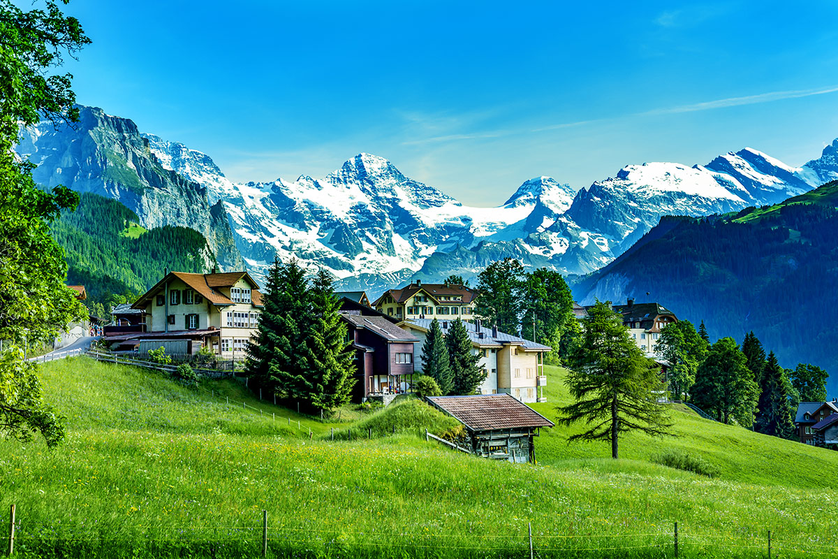

*Швейцария*

*Альпийская пастораль*

*7 дней*

***День 1. Итальянская Швейцария.***

*Прилетаем в один из аэропортов Северной Италии и – в Швейцарию!*

*Через самый длинный в Европе туннель Сен-Готар переезжаем в кантон Ури. Вдоль берегов Фирвальдштадского озера доезжаем до места назначения. Размещение в гостинице и отдых*

***День 2. Цюрих - деловая столица Швейцарии.***

*Сегодня мы побываем в деловой столице Швейцарии Цюрихе – элегантном европейском городе. Старинный центр, гулять по которому – одно удовольствие. Мы поднимемся на Линденхоф – липовый холм, на котором 2000 лет назад началось строительство города, увидим знаменитую Политехническую школу, 23 выпускника которой стали нобелевскими лауреатами. Потом спустимся к реке Лиматт и здесь увидим памятник бургомистру, которого сограждане сначала казнили, а потом простили. Так бывает. Вассеркирхе – церковь на воде, старинная ратуша, шпили церквей и часовые башни с огромными циферблатами. Незабываемая панорама города.*

*В Цюрихе вы найдете не только исторические и архитектурные ценности, но и простые радости жизни – соблазнительные пирожные, сосиски, которые продают на метры, шашлык, зажаренный не на шампуре, а на мече – блюдо так и называется: «Меч бургомистра» – по-немецки burgemeesterszwaard, если будете заказывать.*

***День 3. Гармония природы: Меренген, Интерлакен, каньон реки Ааре.***

*Слово Меренген знакомо туристу больше на вкус, чем на слух – для нас это пирожные «меренги», которое французы упорно называют безе. Именно здесь в 18 веке итальянский кондитер Гаспарини изобрел десерт из взбитого белка и сахара, ставший таким популярным.*

*А вот для Конан-Дойля это было еще и место, где он избавился от надоевшего ему Шерлока Холмса, сбросив его со скалы вместе с профессором Мориарти. Правда, под давлением общественности писателю придется Шерлока Холмса воскресить. Статуя знаменитого сыщика украшает центральную улицу Мерингена. Дамы могут посидеть у него на бронзовых коленях, отшлифованных до блеска, а джентльмены прикурить от его знаменитой трубки. Перекурили? Пойдемте в Аарешлюхт – каньон реки Ааре.*

*Немыслимо красиво. Горная речка зажата между нависающими скалами ущелья, а вдоль нее вьется дорожка, пробитая в скале. И мы идем по ней, любуясь удивительными гротами и пещерами, которые тысячелетиями высекала вода.*

*И наконец в завершение этого дня погуляем по улицам Интерлакена – города, как видно из его названия, разместившегося между озерами. Мы полюбуемся пейзажем, про который английская королева Виктория сказала: «Я не верю своим глазам. Это сон!»*

*(Экскурсия для желающих за дополнительную плату)*

***День 4. «В горах мое сердце…»***

*Едем в город Ангелов, но это не Лос-Анджелес и даже не Кирьят-Малахи, а Энгельберг – прелестный городок, примостившийся между горными вершинами, на самую высокую из которых даже летом нахлобучена снежная шапка.*

*В этом городке в XII веке монахи-бенедектинцы построили монастырь. Они-то и назвали город Энгельберг – монахи уверяли, что в тихие предрассветные часы со склонов горы доносится ангельское пение. Не обещаем, что и вы услышите это пение, но можно будет заглянуть в монастырь, посидеть с чашкой горячего шоколада в одном из кафе на живописной улочке, как принято на лыжных курортах, подышать горным воздухом.*

*Те же, кому недостаточно посмотреть на снежную вершину снизу, смогут купить билет на фуникулер (96 франков) и вознестись на гору Титлис.*

*Завершить этот день желающие смогут катанием на кораблике по Фирвальдштатскому озеру – озеру 4 кантонов. (за дополнительную плату).*

***День 5. Берн. Не столичная столица***

*Столица Швейцарии Берн не похожа на столицу. Это очаровательный, уютный, старинный город, это дома с аркадами, протянувшимися на километры, это за каждым поворотом символ города медведь. И не только в виде сувениров, скульптур, барельефов на фасадах, но и живые – в специальном просторном вольере. На благоустройство медвежьей квартиры скидывалась вся Швейцария.*

*А знаменитые бернские фонтаны! А часовая башня! А бернский собор! Это все надо увидеть.*

*После экскурсии по Берну поедем в маленький, но всемирно известный своими сырами город Грюйер – где нас ждет дегустация изысканных сыров.*

*(Экскурсия для желающих за дополнительную плату.)*

***День 6. Люцерн***

*Если Берн — это голова Швейцарии, Цюрих – карман, то Люцерн ее сердце. Живопись здесь не внутри домов, а снаружи – расписные фасады рассказывают об истории города и его обитателей.*

*Переходим речку Ройс по старинному мосту XV века – его называют визитной карточкой Люцерна.*

*Один из самых грандиозных памятников Швейцарии – высеченный скульптором Торвальдсеном в скале умирающий лев, памятник швейцарским воинам. А если вы почувствуете себя плохо, что маловероятно, к вашим услугам одна из старейших аптек в Европе с дружелюбным драконом на фасаде.*

*Переезд в Италию****.*** *Ночь в окрестностях Милана.*

***День 7. Озеро Стреза, возвращение домой***

*Мы по прекрасной дороге, среди великолепной природы направляемся в Стрезу- королеву озера Маджоре, расположенную у подножия зеленых склонов горы Моттароне.*

*Вечером выезд в аэропорт и вылет в Тель-Авив.*

***В стоимость включено:***

* *авиабилеты*
* *5 ночей в Швейцарии в гостинице туристического класса с завтраком*
* *1 ночь в окрестностях Милана в гостинице туристического класса с завтраком*
* *прогулки и посещения по программе*
* *персональные наушники*
* *услуги русскоязычного гида из Израиля*

***В стоимость не включено:***

* *Медицинская страховка*
* *Чаевые гиду (рекомендуется давать 5 евро с человека в день)*
* *Опциональная программа*
* *Городской налог (оплата непосредственно в гостинице)*
* *Личные расходы*

***Дополнительные экскурсии:***

*1. Берн и Грюйер - сырная столица Швейцарии, включая посещение сыроварни и дегустацию - 85 франков*

*2. Гармония природы - Интерлакен, Мейринген, каньон реки Ааре - 90 франков*

*3. Круиз по Фирвальдштатскому озеру (продолжительность 1 час) – 55 франков*

*\** ***Обращаем ваше внимание, что в день 4 есть возможность подняться на гору Титлис (96 франков) (цены действительны на 5/01/25)***

***Обращаем внимание: экскурсии могут проходить в другой последовательности; компания сохраняет за собой право вносить изменения в программу тура в связи с погодными условиями и режимом работы туристических объектов\****

***Местные туристические налоги оплачиваются участниками тура напрямую при размещении в гостинице.***

***Список дополнительных экскурсий может меняться/ Цены могут изменяться.***

***Экскурсия может быть отменена, если на неё записалось меньше 20 человек.***

***Опциональная программа – это дополнительные экскурсии, которые не входят в стоимость тура и проводятся в свободное время. У клиента есть право отказаться от них.***

***\*Организатор тура не несёт ответсвенность за выполнение факультативной программы, вся ответственность лежит на экскурсоводе и местных гидах.***

***\*\*Цены на дополнительные экскурсии действительны при наличии минимум 20 записавшихся.***

***В противном случаи цены могут варьироваться в сторону увеличения, и/или экскурсия может быть отменена или заменена на другую.***

***Ответственным за проведение дополнительных экскурсий является руководитель группы\*\****

***Обращаем внимание: экскурсии могут проходить в другой последовательности; компания сохраняет за собой право вносить изменения в программу тура.***